Консультация для родителей
«Двигательная активность ребенка в режиме дня» Подготовила инструктор по ФК Кожевина О.А.
Сентябрь 2025год.

В настоящее время значительно возросло количество детей с плохим здоровьем, появляется все больше детей с частыми простудными заболеваниями, излишним весом, нарушением осанки. Одна из основных причин данных заболеваний – малоподвижный образ жизни ребенка.
В связи с этим необходимо уже с дошкольного возраста приучать детей вести активный образ жизни.
По мнению психологов: маленький ребёнок – деятель! И деятельность его выражается прежде всего в движениях. Чем разнообразнее движения, тем большая информация поступает в мозг, тем интенсивнее интеллектуальное развитие.
Здоровье детей - богатство нации; этот тезис не утратит актуальности во все времена, а сегодня он не просто актуален, он самый главный, учитывая экологическую ситуацию практически в любой точке планеты, где живут люди, и есть крупные промышленные предприятия. Физическое воспитание детей дошкольного возраста должно рассматриваться как приоритетное направление деятельности ДОУ, ведь в общей системе дошкольного образования именно этот вид воспитания имеет решающее значение для охраны и укрепления здоровья и становления и развития физического и психологического потенциала ребенка.
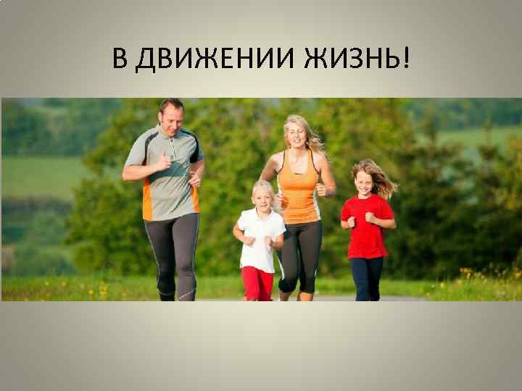
В дошкольном возрасте закладываются основы крепкого здоровья, правильного физического развития, высокой работоспособности. В эти годы происходит становление двигательной деятельности, а также начальное воспитание физических качеств. Движение является средством познания окружающего мира, удовлетворения биологических потребностей организма. Трудно переоценить роль двигательной активности в расширении функциональных возможностей развивающего организма, в совершенствовании двигательной деятельности. Следовательно, недостаток движений может привести к патологическим сдвигам в организме.
Под двигательной активностью нами понимается суммарное количество двигательных действий, выполняемых человеком в процессе повседневной жизни. В теории и методике физического воспитания выделяют регламентированную, частично - регламентирующую и нерегламентированную двигательную активность.
Регламентированная двигательная активность представляет собой суммарный объем специально избираемых и направленно воздействующих на организм дошкольников физических упражнений и двигательных действий.
Частично-регламентированная двигательная активность — это объем двигательных действий, возникающих по ходу решения двигательных задач (например, во время выполнения подвижных игр).
Нерегламентированная двигательная активность включает объем спонтанно выполняемых двигательных действий (например, в быту).
Формы организации физического воспитания представляют собой воспитательно-образовательный комплекс разнообразной деятельности, основу которой составляет двигательная активность ребенка. Совокупность этих форм создает определенный двигательный режим, необходимый для полноценного физического развития и укрепления здоровья детей. Под оздоровительной направленностью понимается обеспечение возможного в определенном возрасте физического развития и физической подготовленности, формирование осанки и обеспечение на занятиях наилучших условий влияния упражнений на организм занимающихся.
Двигательная активность - биологическая потребность организма, от удовлетворения которой зависит здоровье детей, их физическое и общее развитие.
В настоящее время общепринятыми критериями оценки суточной двигательной активности являются: ее продолжительность, объем и интенсивность. Индивидуальные различия в этих показателях настолько велики, что специалисты рекомендуют условно делить детей на группы большой, средней и малой подвижности. Это дает определенные ориентиры для руководства двигательной деятельностью детей. Однако указанные характеристики строятся на усредненном подходе, задача же состоит в определении индивидуального оптимума двигательной активности. Ведь большая подвижность детей, в зависимости от их индивидуальной потребности в движении, может выступать в качестве и оптимальной и чрезмерной, а средняя для кого-то оказаться недостаточной. Таким образом, оптимальная ДА должна считаться важнейшим показателем двигательного развития дошкольника.
Двигательная активность является производной не только от индивидуальных особенностей детей, но и от двигательного режима, который установлен в детском учреждении и дома.
Режим дня ДОУ – это рациональное, четкое чередование бодрствования, сна, питания, различных видов деятельности, повторяющихся ежедневно в определенной последовательности.
Основным принципом правильного построения режима является его соответствие возрастным и психофизиологическим особенностям ребёнка.
Основу режима составляет точно установленный распорядок сна и бодрствования, приёмов пищи, гигиенических и оздоровительных процедур, обязательных занятий, прогулок, самостоятельной деятельности детей. Однако понятие режима в дошкольном учреждении этим не ограничивается. В него входят также условия проведения и содержание каждого из указанных процессов. Количественные и качественные показатели должны соответствовать как возрастным, так и индивидуальным особенностям ребёнка и содействовать укреплению его физического и психического здоровья.
При составлении режима учитывается также продолжительность частей занятий, их особенности (труд, физическая культура), используемые методы, плотность занятий, возможность обеспечить ребёнку двигательную активность.
Таким образом, двигательная активность должна считаться важнейшим показателем двигательного развития дошкольника. Для осуществления оптимальной двигательной активности детей необходимо правильно и грамотно организовать двигательный режим, цель которого состоит в том, чтобы удовлетворять естественную биологическую потребность детей в движении, добиваться повышения уровня здоровья детей, обеспечивать овладение двигательными умениями и навыками.
Роль и место двигательной активности и развитии ребёнка
Тот факт, что двигательная активность совершенствует физические кондиции, повышает работоспособность, общеизвестен. Он подтвержден неоднократно в специальных экспериментах и наблюдениях. Не менее известно, что научно-техническая революция ведет к уменьшению доли тяжелого физического труда и на производстве, и в быту, а, следовательно, к неуклонному снижению доли активной двигательной деятельности. Вместе с тем, в условиях современного производства и общей повышенной интенсивности ритма жизни возросли требования к физическому здоровью человека, современное понимание физического здоровья основывается на представлениях о комплексе биосоциальных свойств человека, обеспечивающих ее активное и эффективное функционирование в среде. При этом главной целью процесса формирования физического здоровья человека являются высокие показатели функционирования и адаптивных возможностей всех систем его организма. Следует отметить, что формирование потенциала адаптивных возможностей с разной степенью интенсивности происходит в течение всей жизни человека. Одним из ведущих стимулов этого процесса является двигательная активность.
Двигательная активность- основа индивидуального развития и жизнеобеспечения организма ребенка.
Таким образом, двигательная активность — это биологическая потребность организма в движении, от степени удовлетворения которой зависят уровень здоровья детей, их физическое и общее развитие.
Рассматривая вопрос о роли двигательной активности в социально-биологическом развитии ребенка, следует подчеркнуть, что человек обладает высокой пластичностью всех программ жизнедеятельности, обеспечивающих взаимодействие организма со средой существования, в том числе и с социальной. Особой пластичностью по сравнению с животными характеризуется генетическая специализация человека в сфере двигательной деятельности. Человек накапливает двигательный опыт благодаря отсутствию жесткой генетической программы, ограничивающей проявление двигательной функции. Накопление и обогащение двигательного опыта ребенка с целью использования «двигательного богатства» на последующих этапах жизнедеятельности является биологически оправданным.
Приобретение ребенком огромного количества двигательных умений и навыков, которые в значительной мере перекрывают врожденные двигательные задатки благодаря высокой пластичности мозга и удлиненному периоду биологического созревания, может быть достигнуто только при целенаправленном физическом воспитании, грамотно вписывающемся в режимные моменты дня дошкольника.

